**Lab05 – TKWeb – Javascript (P1)**

**Yêu cầu:**

1/ Viết chương trình nhập vào MSSV, Họ tên, Lớp (dùng hàm prompt để nhập).

Sau đó hiển thị thông tin vừa nhập như bảng sau:

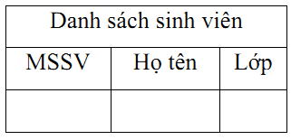

2/ Xây dựng trang web mua bán có giao diện như hình.

- Khi người dùng muốn mua sản phẩm nào thì check vào sản phẩm đó, đồng thời ô số lượng mua được enable để người dùng nhập số lượng mua. Kiểm tra số lượng mua phải nhỏ hơn số lượng có.

- Khi người dùng nhấn OK thì tổng cộng sẽ hiển thị tổng số tiền mà người dùng phải trả. Nếu có chọn VAT thì cộng thêm 10%.

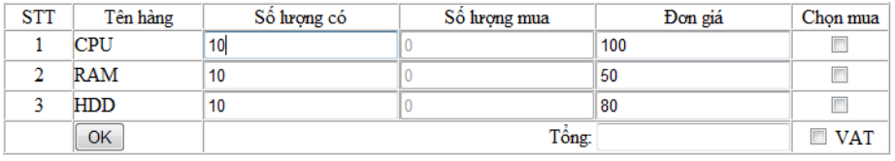

3/ Xây dựng trang web mô phỏng máy tính bỏ túi cơ bản sau. Với các tính toán cơ bản

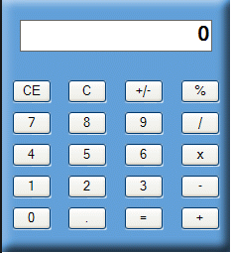

4/ Xây dựng một cái đồng hồ vừa dạng analog và dạng digital như sau. (Không bắt buộc là các hình kim đồng hồ hay mặt đồng hồ như trang web) Nhưng vị trí của analog và digital thì phải như hình



**Ghi chú:**

Bài thực hành : TKWeb Lab05

Tiêu đề Email : MSSV_HoTenSinhVien_TKWeb Lab05

Gửi mail : [tuantran261083course@gmail.com](mailto:tuantran261083course@gmail.com)

Nội Dung Email :

- Ghi đã làm đầy đủ hay thiếu bài gì, chức năng gì

- Ghi có làm thêm được gì hay không (khuyến khích làm thêm để cộng điểm)

- Nếu nộp trễ ghi lý do nộp trễ

Dealine : 08/01/2022

File nộp : File MSSV_HoTenSinhVien_TKWeb Lab05.pdf chụp hình code và chụp hình kết quả chạy (không cần gửi code)